**Documento de Design do Sistema (DDS) –**

**Donate v1.4**

1. **Introdução**

O DDS tem como objetivo a especificação de design do sistema, ou seja, definir a arquitetura do sistema Donate e tem como principal fonte as informações contidas no documento DRS-Donate. Esse documento abrange:

* Contexto de Aplicação
* Casos de Uso
* Diagrama de Sequência
* Modelo Arquitetural adotado
* Visão Operacional do Sistema
* Visão em Camadas do Sistema
* Visão dos Componentes
* Design da Aplicação

1. **Contexto da Aplicação**

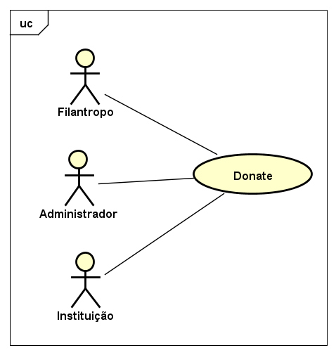

|  |  |
| --- | --- |
| Ator | Descrição |
| Filantropo | Será o usuário que não necessitará de um cadastro, para esse usuário o aplicativo é apenas uma “ponte” entre ele e a Instituição de Caridade |
| Instituição | Será o usuário principal do sistema, necessitará de um cadastro e terá privilégios para usufruir das principais funcionalidades do sistema. |
| Administrador | Ator responsável pelo monitoramento e bloqueio ou exclusão de tudo que não está alinhado com os objetivos do produto. |

1. **Casos de Uso**

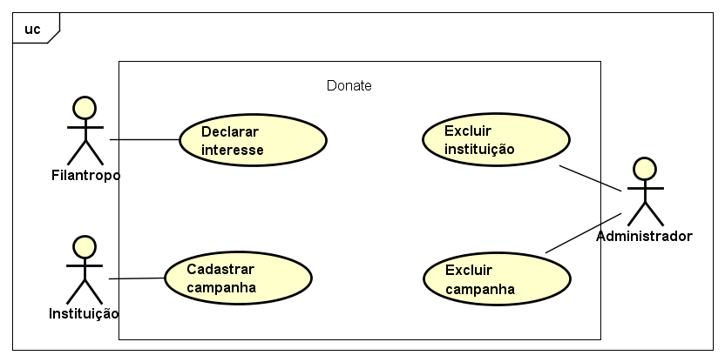

|  |  |
| --- | --- |
| Caso de Uso | Descrição |
| Declarar Interesse | O filantropo por meio das informações da instituição, disponíveis na plataforma, entra em contato ou inserir suas informações de contato para que a instituição entre em contato. |
| Cadastrar Campanha | A instituição fara o cadastra de um determinada campanha inserindo as informações no formulário do aplicativo. |
| Excluir Instituição | O administrador poderá excluir uma determinada instituição senão atender os fins de uso do sistema. |
| Excluir Campanha | O administrador poderá excluir uma determinada campanha senão atender os fins de uso do sistema. |

1. **Modelo Arquitetural adotado**

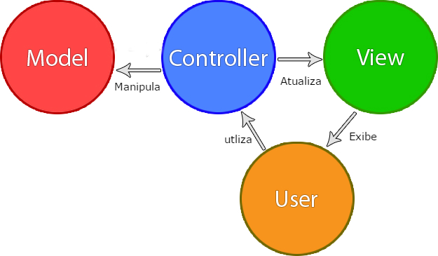

O modelo adotado, MVC (Model, View e Controller) é uma padrão arquitetural que permite dividir as funcionalidades de seu sistema/site em camadas, essa divisão é realizada para facilitar resolução de um problema maior, por isso e por sua “facilidade” foi o modelo escolhido.

* 1. **Diagrama de Sequência**

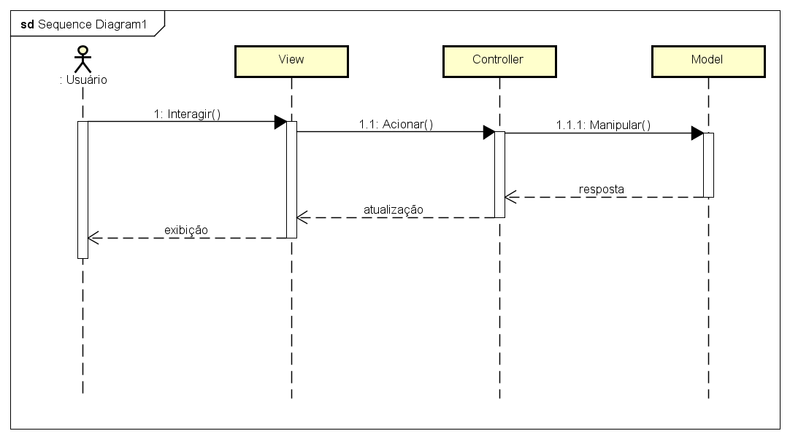

*(Diagrama de sequência referente ao MVC)*

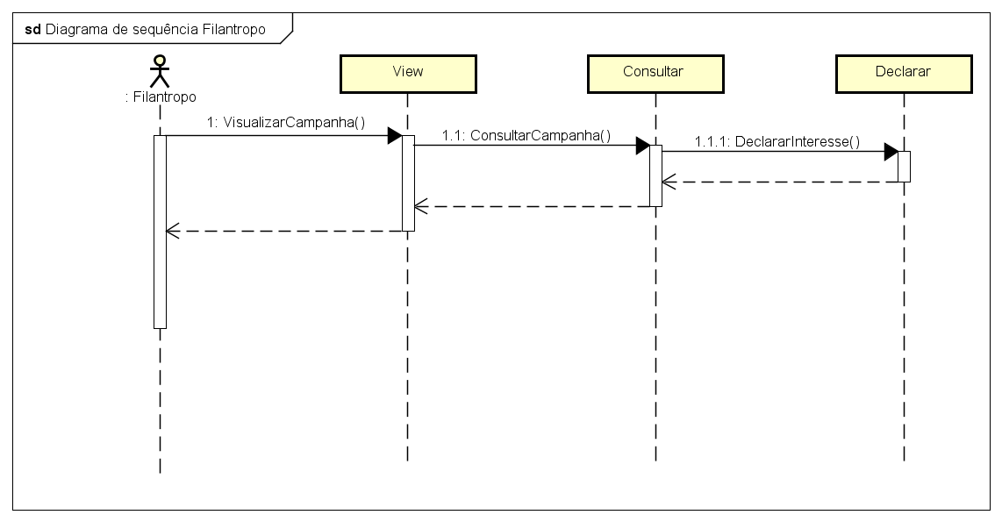

*(Diagrama de sequência referente aos principais Casos de uso do Filantropo)*

1. **Visão Operacional**

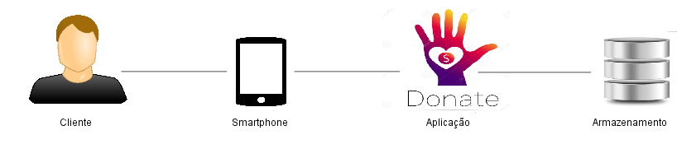

1. **Modelo de domínio**

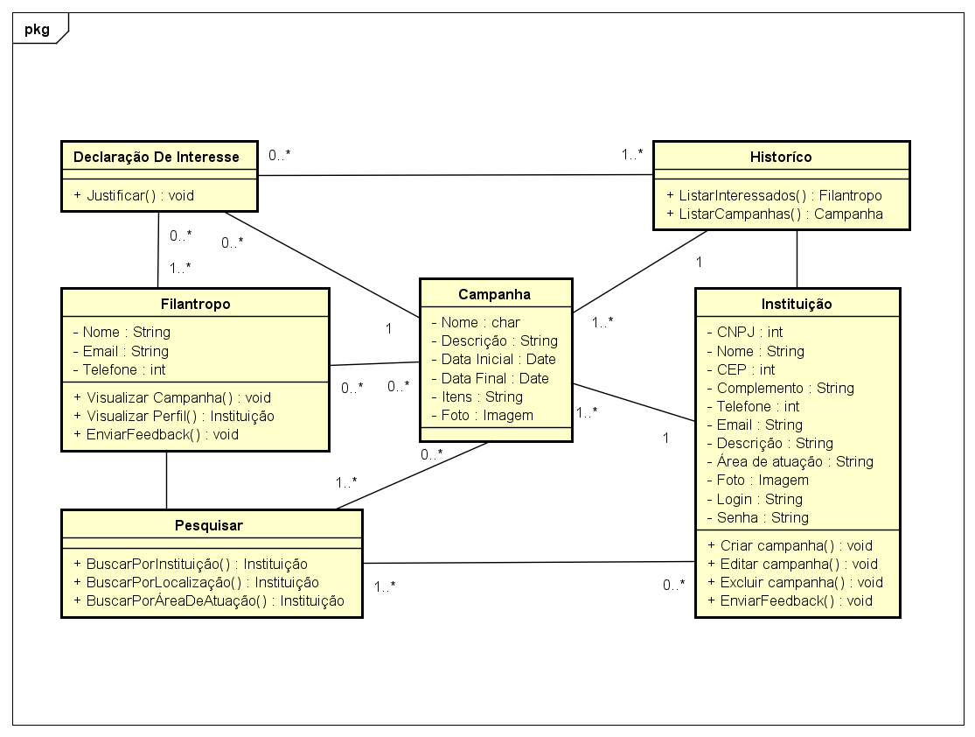

1. **Visão dos Componentes**
2. **Design da Aplicação**